В Управлении по ЮЗАО Департамента ГОЧСиПБ
подвели итоги деятельности за год

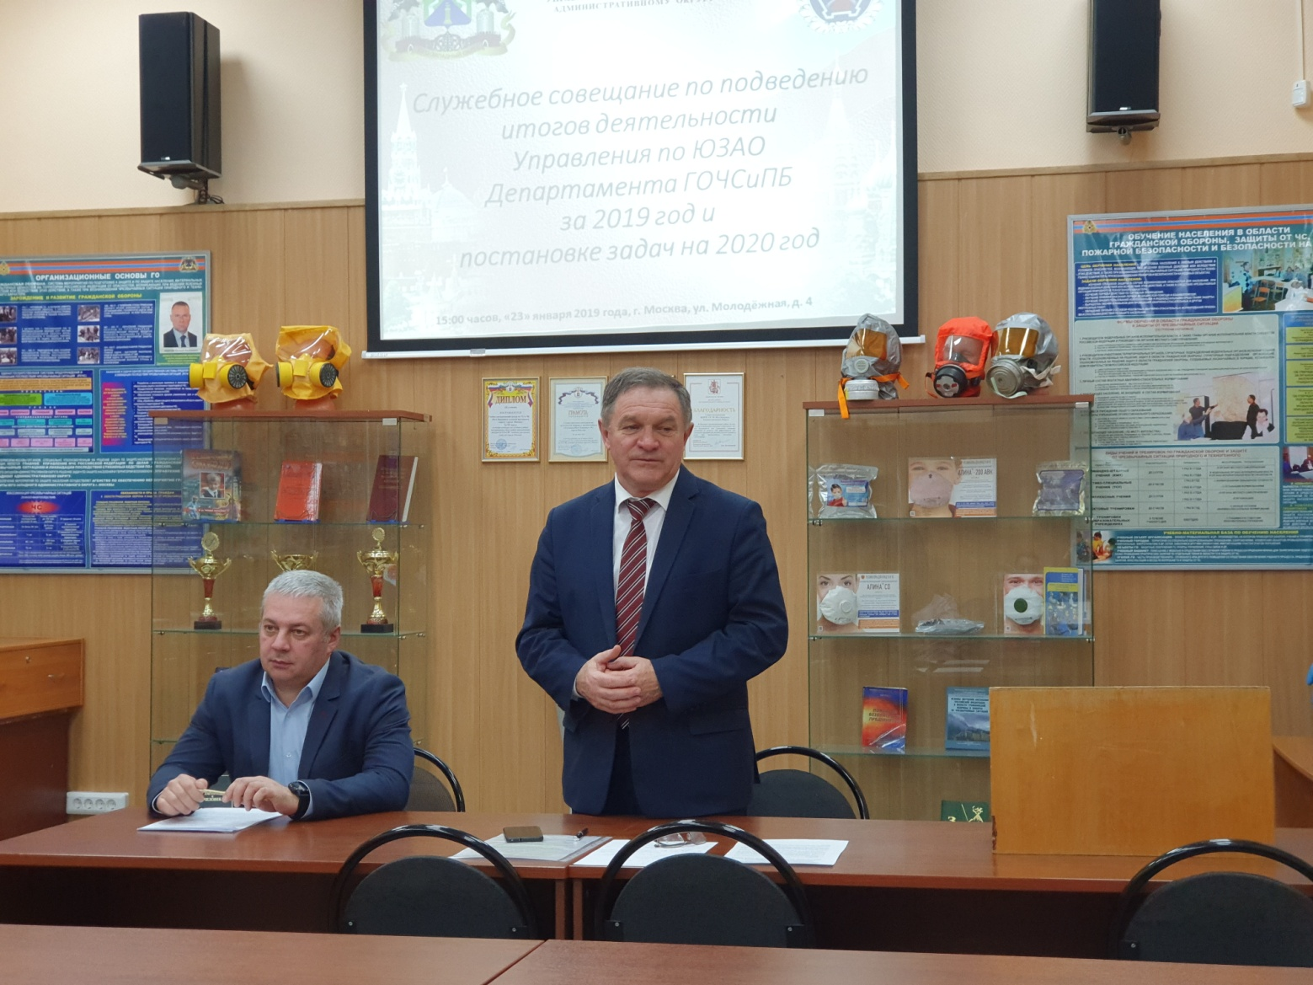

На прошедшей неделе в Управлении по Юго-Западному административному округу Департамента ГОЧСиПБ состоялось совещание, на котором его руководитель Владимир Шостик, подвел итоги работы за 2019 год, а также поставил основные задачи на будущее.
Открывая мероприятие Владимир Шостик выступил с развернутым докладом, о том, как была организована работа по решению поставленных перед Управлением задач в 2019 году. Чего удалось достичь, а что потребовало дополнительных усилий. Во второй части своего выступления он обозначил основные задачи, которые предстоит выполнить в этом году. «В целом, подводя итоги деятельности за год, считаю, что сотрудники Управления с поставленными задачами справились. Спасибо вам за проделанную работу. Поздравляю с достигнутыми результатами и искренне желаю вам дальнейших успехов в работе.» — сказал в завершении своего выступления Владимир Шостик.
Далее, слово взял заместитель начальника Управления Александр Павлов. Свой доклад он построил на более подробном анализе работы сотрудников Управления по направлениям деятельности. По каждому из них он отметил и наглядно продемонстрировал положительную динамику роста итоговых показателей деятельности сотрудников Управления по сравнению с прошлым годом. Завершил свое выступление Александр Павлов напутствием: «Выражаю надежду на то, что в новом году все поставленные цели и задачи также будут выполнены в срок. Желаю нашему дружному коллективу в этом году дальнейшего профессионального роста и достижения высоких показателей в работе.».

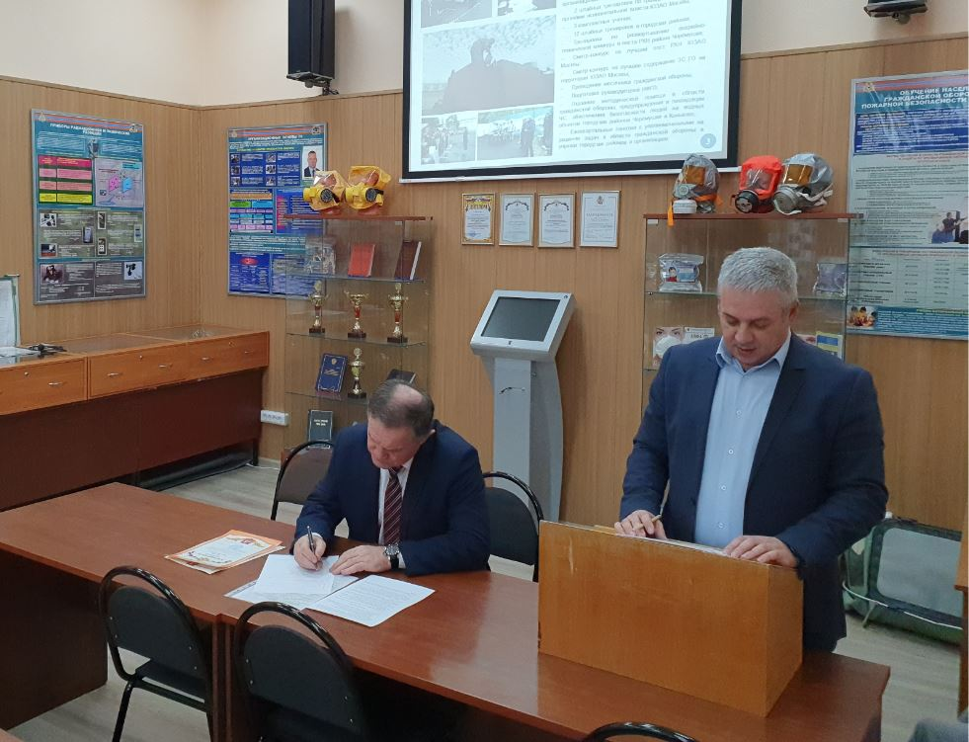

Продолжил мероприятие начальник Службы по делам гражданской обороны и чрезвычайным ситуациям Александр Бизенков. В своем выступлении он рассказал о еще одном из важных направлений деятельности Управления — работе оперативной группы административного округа Департамента ГОЧСиПБ. Создана она относительно недавно в мае прошлого года, а уже с июня месяца 11 сотрудников нашего Управления, входящие в ее расчет, непосредственно принимают активное участие в мероприятиях по обеспечению безопасности и оперативному реагированию на возможные чрезвычайные ситуации в период подготовки и проведения, социально значимых мероприятиях городского и окружного уровня.
«Поэтому, руководством Департамента ГОЧСиПБ, подготовке оперативных групп административных округов уделяется особое внимание. Благодаря хорошей теоретической и практической подготовке, профессиональной и слаженной работе, сотрудники Управления, включенные в состав оперативной группы, не раз поощрялись руководством округа» — отметил в заключении своего выступления Александр Бизенков.
Завершая мероприятие, Владимир Шостик еще раз поздравил коллектив Управления с достигнутыми результатами и вручил отличившимся сотрудникам Управления почётные грамоты, а также объявил благодарности.

